安信可A6/A6C/A7网页版测试面板使用说明
除了可以使用AT操作摄像头外，还提供了丰富的工具可以使用。
分别是网页版本的测试面板和微信摄像头功能。
- 使用IE8浏览器进入test.ai-thinker.com，注意只能使用IE8浏览器；
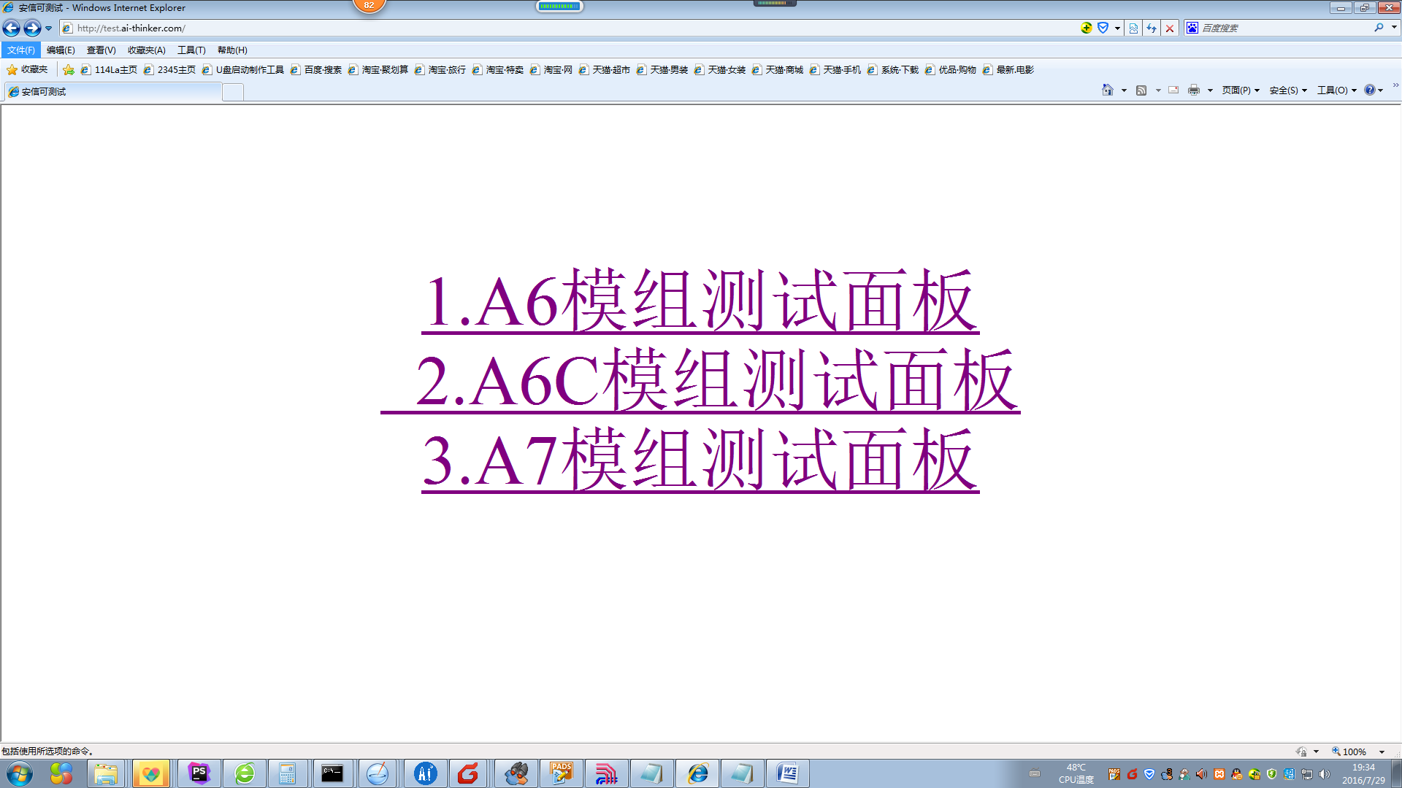
- 点击右上角工具栏-----Internet选项-----安全----可信站点------站点-------添加(http://test.ai-thinker.com)-----自定义级别，建议启动自定义级别中的所有选项（如图2）；
图一
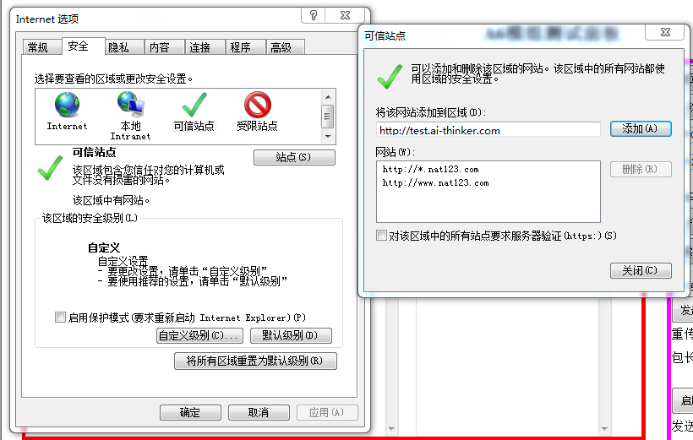

图二
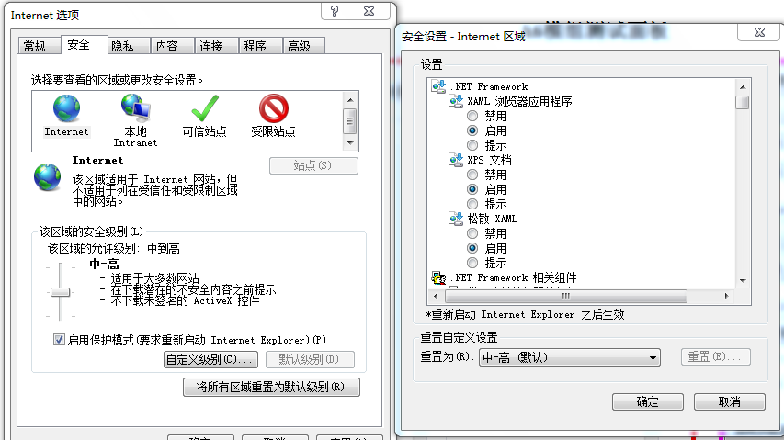

3. 点击注意事项中的第二项下载并解压文件，解压后出现如下图文件，对应你电脑参数选择install32位或者64，
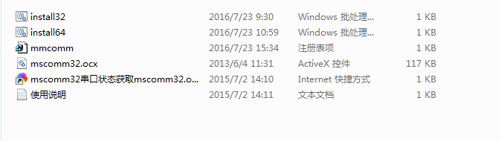
执行成功后显示如下，
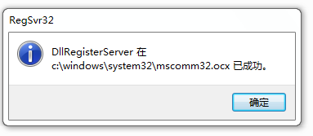
然后双击mmcomm，注册标编辑器，注册成功后显示如下图，点击确定整个工作就全部完成。
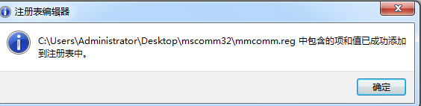

4. 选择A6C模组测试面板，进入A6C的测试页面；
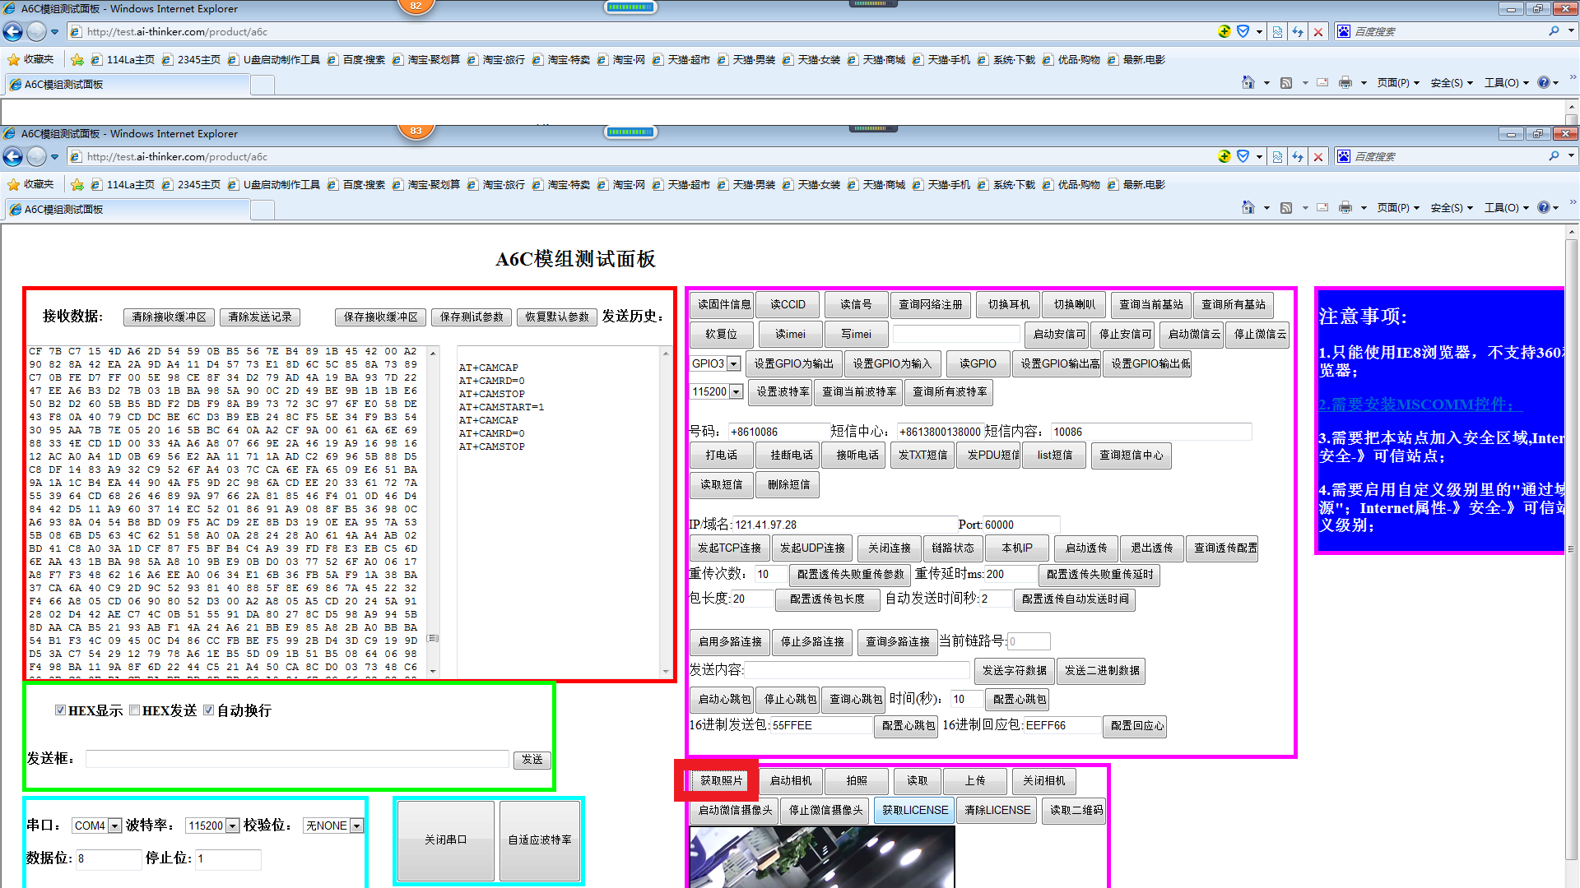

5. 注意右边蓝色的注意事项，要安装MSCOMM控件，按照右边的操作先设置好浏览器，设置好以后串口就可以正常工作了，设置好以后，打开串口，重启A6C模块，串口会有输出信息；
6. 打开串口，点击红框里的获取照片，就可以自动拍照并且把照片读出来，并且显示出来；

微信摄像头功能
- 还在刚才的网页测试面板页面，选择“启动微信摄像头”就可以启动微信摄像头；
注意，启动之前可以线点击“获取LICENSE”按钮，获取设备license和二维码；然后在点击启动微信摄像头，串口输出+WXCAMSTART:1 表示启动成功，注意由于目前的微信SDK不支持停止，停止按钮不能点击，如果要停止，只能重启模组；

- 通过点击后面的“获取二维码”，可以查询该设备的二维码；
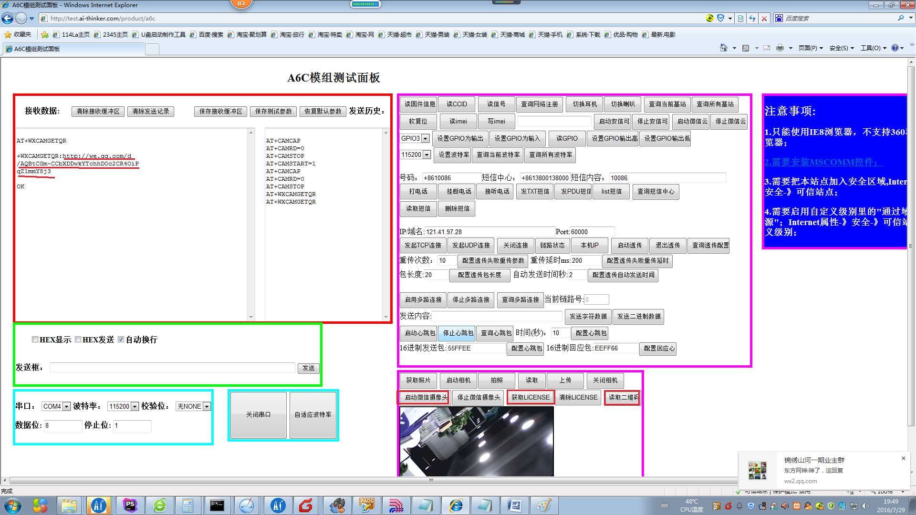
- 把红色下划线的内容，复制到一个二维码生成器（不要说你找不到，百度上一搜有很多），生成二维码。
这个地址可以http://cli.im/text?38be075e13982080340238baeb4191ae
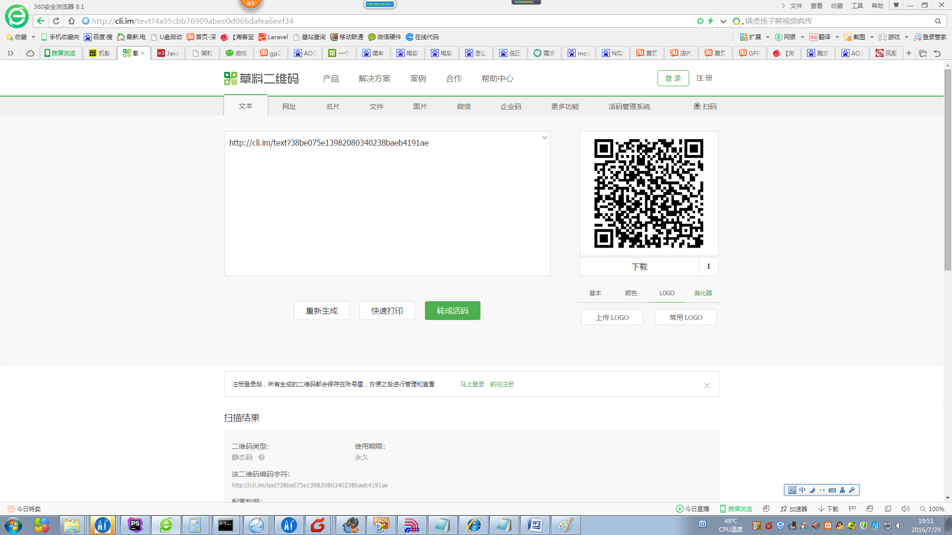
- 用微信扫描这个二维码就可以手机里微信就会出现绑定界面，绑定这个设备，然后进入设备列表界面：
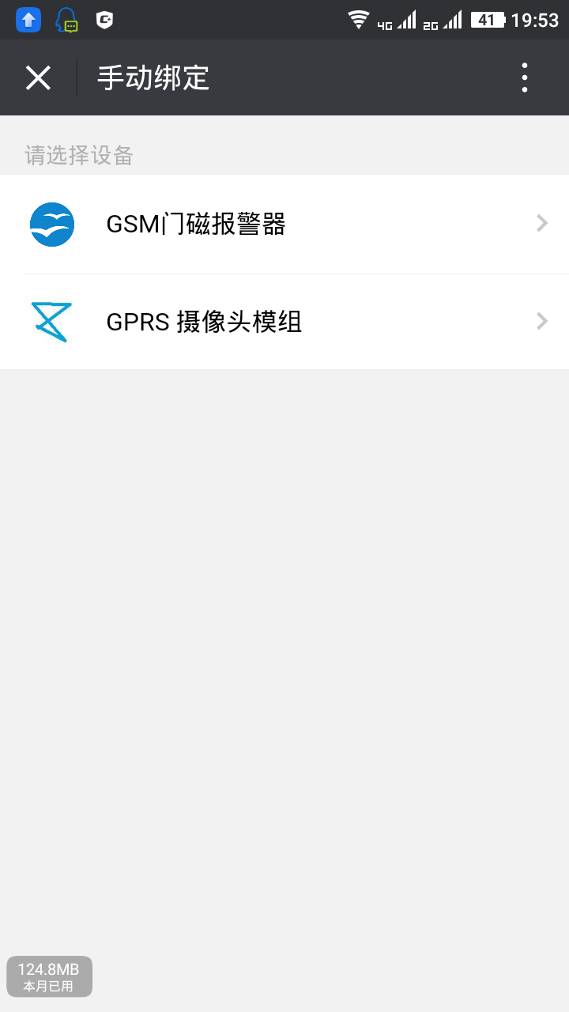
- 选择GPRS摄像头模组，进入面板界面：
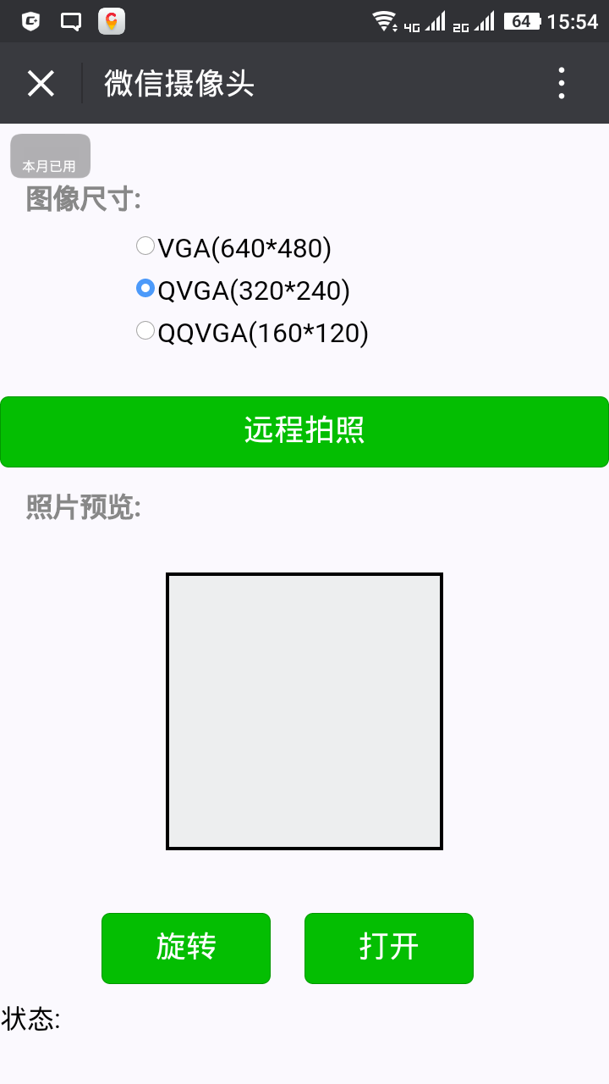
- 在这个页面就可以使用微信操作这个摄像头了。

